ISTITUTO COMPRENSIVO SASSUOLO 3° SUD

In occasione della giornata internazionale contro la violenza sulle donne
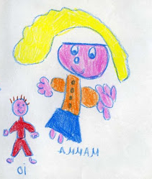
presso la
SCUOLA DELL’INFANZIA ” I. CALVINO”

- MARTEDI 22 NOVEMBRE Racconto
“Solo ascoltandoci saremo felici” M. Romeo

- VENERDI 25 NOVEMBRE
“LASCIA LA TUA IMPRONTA”

